Безопасность детей на железной дороге: Правила поведения
Одна из первоочередных задач взрослых донести правила, которые обеспечат безопасность для детей на железной дороге. Часто можно наблюдать, как подростки играют на путях, подвергая свои жизни опасности. Такая халатность не только несет угрозу для здоровья детей, но также подвергает опасности жизни пассажиров поезда и в перспективе может нанести немалый материальный урон. Итог таких игр, зачастую плачевен. Именно поэтому взрослые обязаны проводить беседы с детьми, обучая и заставляя их выполнять правила поведения на железной дороге.
Беседа с ребенком не должна носить приказной характер, чтобы ему не захотелось сделать все назло. Постарайтесь заинтересовать его, объясняя все в форме игры

Памятка правил поведения детей на железной дороге
- Переход через ЖД пути можно осуществлять только в тех местах, которые специально предусмотрены и оборудованы для пересечения полотна;
- Перед тем, как совершить переход по специальному настилу для пешеходов, следует убедиться, что дорога чиста и по ней не следует вагон, локомотив или поезд;
- Если вагон, локомотив или поезд следуют по путям, необходимо остановить свое движение, пропустить транспорт и продолжить идти только, убедившись в «чистоте» соседний путей;
- Пересекать пути на переездах можно только в случае открытого шлагбаума.
Важно донести до подростка, что этот вид транспорта сам по себе является зоной опасности и, обращаясь за услугами в ЖД службу, следует неукоснительно выполнять все нормы безопасности.

Особенности переходов и переездов на железной дороге
Обучая ребенка безопасному поведению вблизи железной дороги, следует повторить с ним инструкцию, которая поможет определить тип перехода и особенности его пересечения.
- ЖД переезды целенаправленно созданы для движения пешеходов и транспорта;
- Они должны быть оборудованными шлагбаумами, настилами и светофорами;
- Шлагбаумом называют двигающуюся перекладину, которая закрывает дорогу в опущенном состоянии и разрешает движение при поднятии;
- Переезд оснащают настилом из дерева для повышения комфорта во время ходьбы (так вы не споткнетесь о рельсы);
- Регулируемым переездом называется тот, в котором установлен и шлагбаум и светофор, а также может находиться дежурный. Управляется он людьми либо техникой;
- Если на светофоре мигают два сигнала красного света – переход запрещен по причине приближения поезда;
- Светофор также может устанавливаться и без шлагбаума;
- Нерегулируемым переездом следует называть тот, в котором отсутствует шлагбаум и светофор либо он отключен. Это означает, что переход никем не управляется.
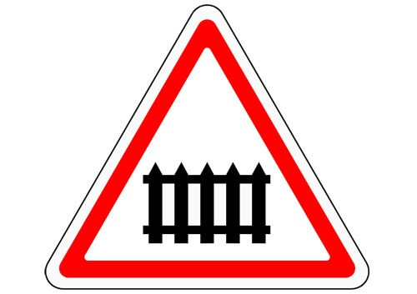
ЖД переезд с шлагбаумом
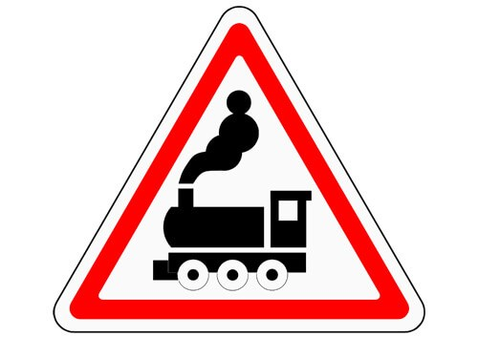
ЖД переезд без шлагбаума

Правила перехода нерегулируемого ЖД переезда
- Подойдя к деревянному настилу, нужно остановиться.
- Следует внимательно посмотреть по сторонам и прислушаться на предмет приближающегося состава.
- Обернитесь назад и убедитесь в отсутствии автомобилей, а затем еще раз посмотрите по сторонам и только потом переходите пути.
Ни в коем случае нельзя перебегать рельсы во время приближения состава . Начать движение можно только в случае полной остановки шлагбаума в вертикальном положении, даже если на светофоре включился зеленый сигнал. Обучающие мультфильмы от РЖД.

Дорожный знак
Перед любым железнодорожным переездом обязан быть установлен дорожный знак, который предупредит вас о приближении к путям. Если вы видите треугольник белого цвета, который окантован красным, а внутри расположен небольшой заборчик, то вы приближаетесь к регулируемому ЖД переходу.
Если же на знаке вместо заборчика изображен локомотив, то такой переход будет нерегулируемый. К ним стоит относиться с особой осторожностью и не терять бдительности при пересечении полотна.
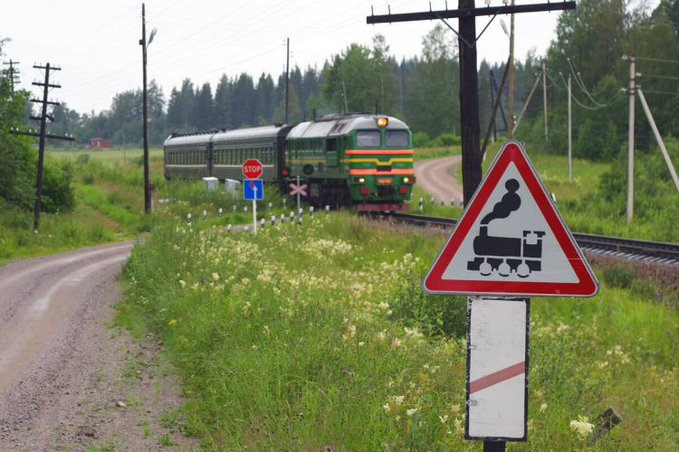

Запрещается
Важно
Взрослые должны обязательно донести до ребенка, что не только игры, но и само нахождение вблизи ЖД путей необычайно опасно. Поэтому он должен знать на зубок список ограничений.
Нельзя:
- Двигаться вдоль рельс;
- Стоять в непосредственной близости к железной дороге во время движения состава;
- Подлезать под поезд даже во время его стоянки;
- Перелезать через места сцепления вагонов;
- Пересекать линию ограничения около платформы;
- Устраивать активные игры вблизи полотна;
- Бегать около двигающегося поезда;
- Прыгать на рельсы с платформы;
- Садиться или высаживаться с состава во время его движения.

ССЫЛКА НА ВИДЕО по ЖД безопасности https://youtu.be/23Sr0vjyHwg

